МИНОБРНАУКИ РОССИИ

Федеральное государственное бюджетное

образовательное учреждение высшего образования

«ЧЕРЕПОВЕЦКИЙ ГОСУДАРСТВЕННЫЙ УНИВЕРСИТЕТ»

Институт информационных технологий

*наименование института(факультета)*

Кафедра математического и программного обеспечения ЭВМ

*наименование кафедры*

Теория автоматов и формальных языков.

*наименование дисциплины в соответствии с учебным планом*

ЛАБОРАТОРНАЯ РАБОТА №1-2

«Дополнительные функции лексического анализатора»

|  |  |
| --- | --- |
| Исполнитель |  |
| Студент | 1ПИб-02-1оп-22 |
|  | *группа* |
|  | Харламов Д.А |
|  | *ФИО* |
| Руководитель | Ганичева О. Г. |
|  | *ФИО преподавателя* |
| Оценка |  |
| Подпись |  |

2024 год

ЗАДАНИЕ

Написать программный код для своего варианта задания на 20-25 строк (допустимо. до 30 строк )

2.. Проверить его работоспособность. В качестве доказательства сделать скриншот программы и результатов.  Результат должен выводиться в оформленном виде.

3. Написать**функцию л**ексического анализатора, выполняющую следующие действия: (**работу этой функции проверять на примере написанного в п.1 рабочего кода)**

1) удаление лишних пробелов во входном коде;

2) удаление комментариев из текста программы;

3) подсчет количества строк во входном тексте.

4) Составить блок-схему для этой функции.

4. Протестировать работу функции на других примерах.

Блок-схема

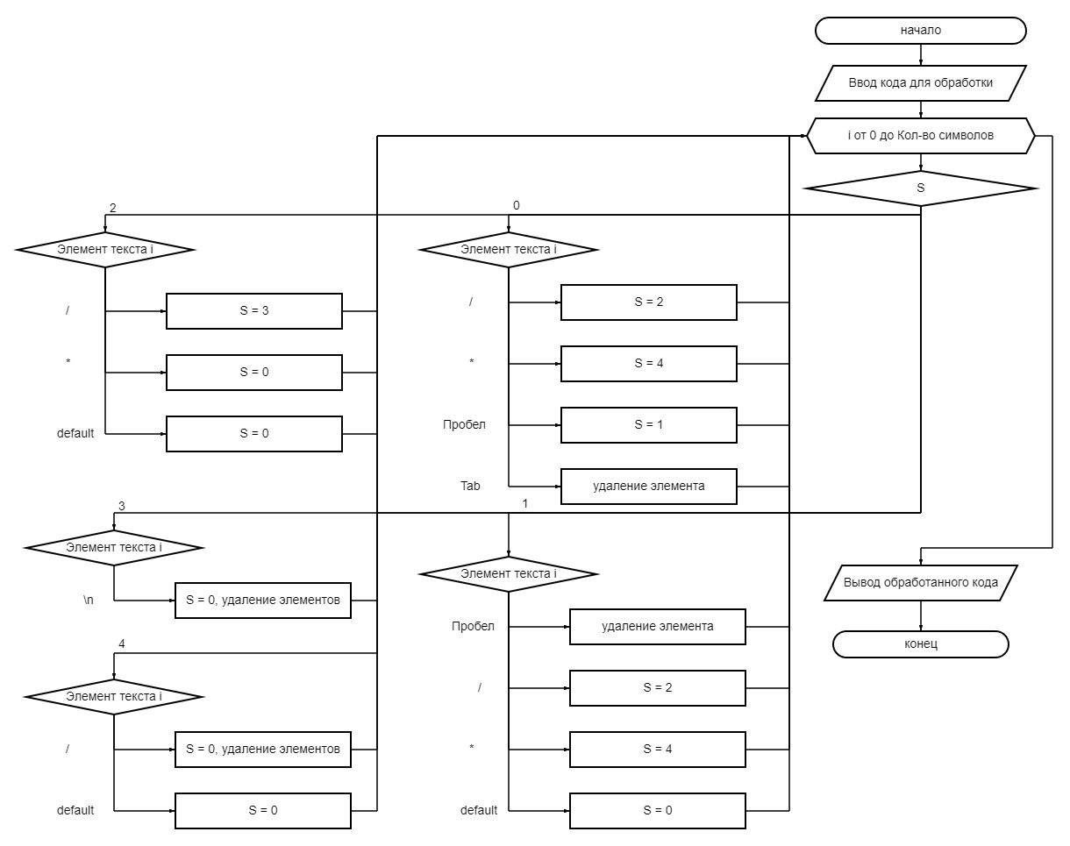

Файл MyForm.h:

#pragma once

namespace A1 {

using namespace std;

using namespace System;

using namespace System::ComponentModel;

using namespace System::Collections;

using namespace System::Windows::Forms;

using namespace System::Data;

using namespace System::Drawing;

public ref class MyForm : public System::Windows::Forms::Form

{

public:

MyForm(void)

{

InitializeComponent();

}

private: System::Windows::Forms::RichTextBox^ richTextBox1;

private: System::Windows::Forms::RichTextBox^ richTextBox2;

private: System::Windows::Forms::Label^ label1;

private: System::Windows::Forms::Label^ label2;

private: System::Windows::Forms::Button^ button2;

private: System::Windows::Forms::Button^ button1;

private: System::Windows::Forms::Label^ label3;

protected:

~MyForm()

{

if (components)

{

delete components;

}

}

private:

System::ComponentModel::Container ^components;

#pragma region Windows Form Designer generated code

void InitializeComponent(void)

{

this->button2 = (gcnew System::Windows::Forms::Button());

this->button1 = (gcnew System::Windows::Forms::Button());

this->richTextBox1 = (gcnew System::Windows::Forms::RichTextBox());

this->richTextBox2 = (gcnew System::Windows::Forms::RichTextBox());

this->label1 = (gcnew System::Windows::Forms::Label());

this->label2 = (gcnew System::Windows::Forms::Label());

this->label3 = (gcnew System::Windows::Forms::Label());

this->SuspendLayout();

//

// button2

//

this->button2->Location = System::Drawing::Point(267, 71);

this->button2->Name = L"button2";

this->button2->Size = System::Drawing::Size(155, 29);

this->button2->TabIndex = 2;

this->button2->Text = L"Очистить";

this->button2->UseVisualStyleBackColor = true;

this->button2->Click += gcnew System::EventHandler(this, &MyForm::button2_Click);

//

// button1

//

this->button1->Location = System::Drawing::Point(267, 36);

this->button1->Name = L"button1";

this->button1->Size = System::Drawing::Size(155, 29);

this->button1->TabIndex = 6;

this->button1->Text = L"Выполнить";

this->button1->UseVisualStyleBackColor = true;

this->button1->Click += gcnew System::EventHandler(this, &MyForm::button1_Click);

//

// richTextBox1

//

this->richTextBox1->Location = System::Drawing::Point(8, 36);

this->richTextBox1->Name = L"richTextBox1";

this->richTextBox1->Size = System::Drawing::Size(253, 554);

this->richTextBox1->TabIndex = 8;

this->richTextBox1->Text = L"";

//

// richTextBox2

//

this->richTextBox2->Location = System::Drawing::Point(428, 36);

this->richTextBox2->Name = L"richTextBox2";

this->richTextBox2->ReadOnly = true;

this->richTextBox2->Size = System::Drawing::Size(253, 554);

this->richTextBox2->TabIndex = 9;

this->richTextBox2->Text = L"";

//

// label1

//

this->label1->AutoSize = true;

this->label1->Font = (gcnew System::Drawing::Font(L"Times New Roman", 14, System::Drawing::FontStyle::Regular, System::Drawing::GraphicsUnit::Point,

static_cast<System::Byte>(204)));

this->label1->Location = System::Drawing::Point(475, 12);

this->label1->Name = L"label1";

this->label1->Size = System::Drawing::Size(159, 21);

this->label1->TabIndex = 10;

this->label1->Text = L"Правильные слова";

//

// label2

//

this->label2->AutoSize = true;

this->label2->Font = (gcnew System::Drawing::Font(L"Times New Roman", 14, System::Drawing::FontStyle::Regular, System::Drawing::GraphicsUnit::Point,

static_cast<System::Byte>(204)));

this->label2->Location = System::Drawing::Point(46, 12);

this->label2->Name = L"label2";

this->label2->Size = System::Drawing::Size(177, 21);

this->label2->TabIndex = 11;

this->label2->Text = L"Неправильные слова";

//

// label3

//

this->label3->AutoSize = true;

this->label3->Font = (gcnew System::Drawing::Font(L"Times New Roman", 14, System::Drawing::FontStyle::Regular, System::Drawing::GraphicsUnit::Point,

static_cast<System::Byte>(204)));

this->label3->Location = System::Drawing::Point(267, 103);

this->label3->Name = L"label3";

this->label3->Size = System::Drawing::Size(0, 21);

this->label3->TabIndex = 12;

//

// MyForm

//

this->AutoScaleDimensions = System::Drawing::SizeF(6, 13);

this->AutoScaleMode = System::Windows::Forms::AutoScaleMode::Font;

this->ClientSize = System::Drawing::Size(689, 598);

this->Controls->Add(this->label3);

this->Controls->Add(this->label1);

this->Controls->Add(this->label2);

this->Controls->Add(this->richTextBox1);

this->Controls->Add(this->richTextBox2);

this->Controls->Add(this->button1);

this->Controls->Add(this->button2);

this->Name = L"MyForm";

this->Text = L"MyForm";

this->ResumeLayout(false);

this->PerformLayout();

}

#pragma endregion

public:

int S = 0, a = 0;

int tmp;

void work() {

String^ tmpcd = richTextBox1->Text;

for (int i = 0; i < richTextBox1->Text->Length; i++) {

switch (S){

case 0:

switch (richTextBox1->Text[i]) {

case '/':

S = 1;

break;

case '*':

S = 3;

break;

case ' ': // пробел

S = 4;

break;

case '\t': // табуляция

tmpcd = tmpcd->Remove(i - a, 1);

a += 1;

break;

}

break;

case 1:

switch (richTextBox1->Text[i]) {

case '/': // однострочный

tmp = i - 1;

S = 2;

break;

case '*': // начало многострочный

tmp = i - 1;

S = 0;

break;

default: // сброс

S = 0;

break;

}

break;

case 2:

switch (richTextBox1->Text[i]) {

case '\n': // конец однострочный

tmpcd = tmpcd->Remove(tmp - a, i - tmp);

a += i - tmp;

S = 0;

break;

}

break;

case 3:

switch (richTextBox1->Text[i]) {

case '/': // конец многострочный

tmpcd = tmpcd->Remove(tmp - a, i - tmp + 2);

a += i - tmp + 2;

S = 0;

break;

default: // сброс

S = 0;

break;

}

break;

case 4:

switch (richTextBox1->Text[i]) {

case ' ': // многократный пробел

tmpcd = tmpcd->Remove(i - a, 1);

a += 1;

break;

case '/':

S = 1;

break;

case '*':

S = 3;

break;

default: // сброс

S = 0;

break;

}

break;

}

}

richTextBox2->Text = tmpcd;

label3->Text = "Кол-во строк : ";

label3->Text += richTextBox1->Lines->Length.ToString();

}

void cl()

{

richTextBox1->Clear();

richTextBox2->Clear();

S = 0;

a = 0;

label3->Text = "";

button1->Enabled = true;

}

private: System::Void button1_Click(System::Object^ sender, System::EventArgs^ e) {

work();

button1->Enabled = false;

}

private: System::Void button2_Click(System::Object^ sender, System::EventArgs^ e) {

cl();

}

};

}

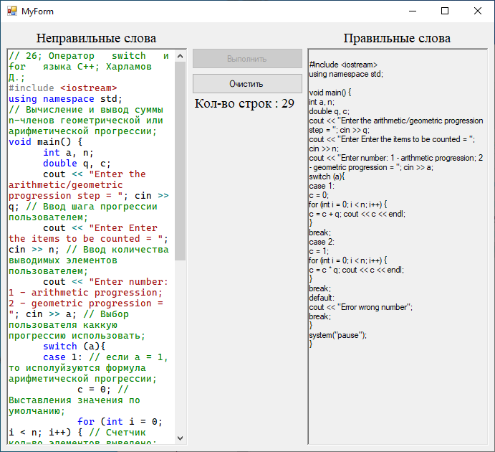

Рис. 1. Результат работы программы

Заключение

Создано визуальное приложение, реализующее функцию лексического анализатора. Данная функция удаляет лишние пробелы, комментарии и считает количество строк в изначальном тексте.